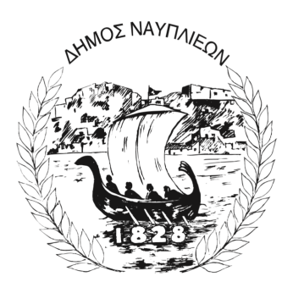
ΔΗΜΟΣ ΝΑΥΠΛΙΕΩΝ
ΑΥΤΟΤΕΛΕΣ ΓΡΑΦΕΙΟ ΕΠΙΚΟΙΝΩΝΙΑΣ και ΔΗΜΟΣΙΩΝ ΣΧΕΣΕΩΝ
Ναύπλιο, 12 Δεκεμβρίου 2025

ΔΕΛΤΙΟ ΤΥΠΟΥ

Συμβολικό κλείσιμο του Δήμου Ναυπλιέων την Τρίτη 16 Δεκεμβρίου 2025

Ο Δήμος Ναυπλιέων ενημερώνει τους πολίτες ότι την Τρίτη 16 Δεκεμβρίου 2025 ο Δήμος θα παραμείνει κλειστός, συμμετέχοντας στο κάλεσμα της Κεντρικής Ένωσης Δήμων Ελλάδος (ΚΕΔΕ) για πανελλαδική κινητοποίηση.
Η ΚΕΔΕ καλεί όλους τους δήμους και το αιρετό αυτοδιοικητικό προσωπικό σε δράση, την ημέρα ψήφισης του Κρατικού Προϋπολογισμού 2026, με στόχο τη διεκδίκηση οικονομικής και διοικητικής αυτοτέλειας της Τοπικής Αυτοδιοίκησης. Στο πλαίσιο αυτό, αποφασίστηκε το συμβολικό κλείσιμο των δήμων σε όλη τη χώρα, καθώς και συμμετοχή στη συγκέντρωση διαμαρτυρίας έξω από τη Βουλή των Ελλήνων, στις 12:00 το μεσημέρι.
Ο Δήμος Ναυπλιέων καλεί τους δημότες να κατανοήσουν την αναγκαιότητα της κινητοποίησης και να στηρίξουν την προσπάθεια για έναν πιο ισχυρό και λειτουργικό πρώτο βαθμό αυτοδιοίκησης, προς όφελος της κοινωνίας και της καθημερινότητας όλων.

